Информация о мероприятиях,

проведенных в МБОУ «Угранская средняя школа»

в рамках Пятой Всероссийской акции «Стоп ВИЧ/СПИД»

1. Размещение информационных материалов на сайте школы
2. Проведение круглого стола в районной библиотеке «V Всероссийская акция «Стоп ВИЧ/СПИД»» (10 класс) с участием ведущего специалиста Аппарата Администрации МО«Угранский район Смоленской области» по делам молодёжи и гражданско-патриотическому воспитанию Якушевой Н.С. и врача-педиатра ОГБУЗ «Угранская ЦРБ» Абраменковой А.С., тренинговое занятие «Что я знаю и чего не знаю» (5-6 классы), лекция медицинского работника школы по теме: «Профилактика ПАВ» (7-8 классы)
3. Поведение классных часов: «Вредные привычки и здоровье» (начальная школа), «Свободное время и твоё здоровье», «Простые советы на каждый день», «Где можно провести свободное время с пользой?» (5-8 классы), «СМИ о здоровье (влияние и антивлияние)», «Модные привычки. Курение? Алкоголь? Наркотики?» (9-11 классы)
4. Уроки здоровья «Мы за здоровый образ жизни»

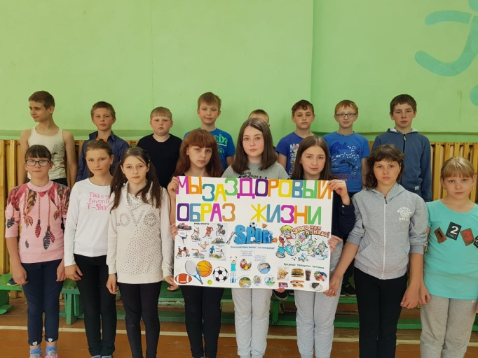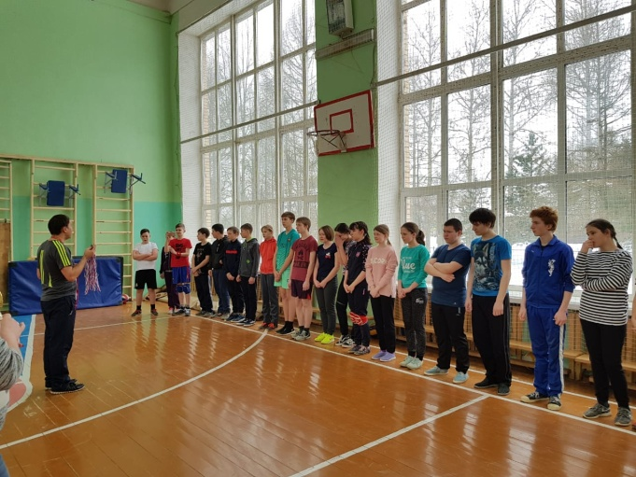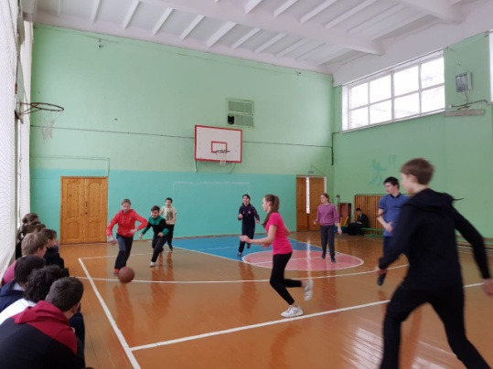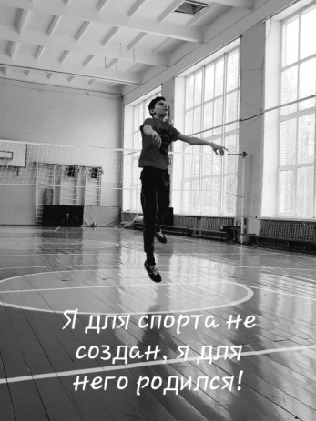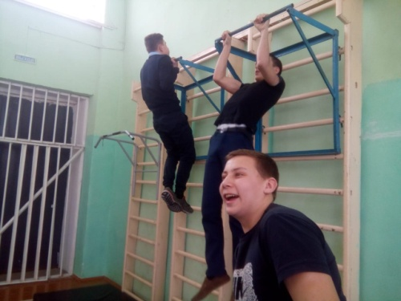

1. Организация выставки информационных материалов. Выставка рисунков «Осторожно, СПИД. Умей сказать НЕТ!»

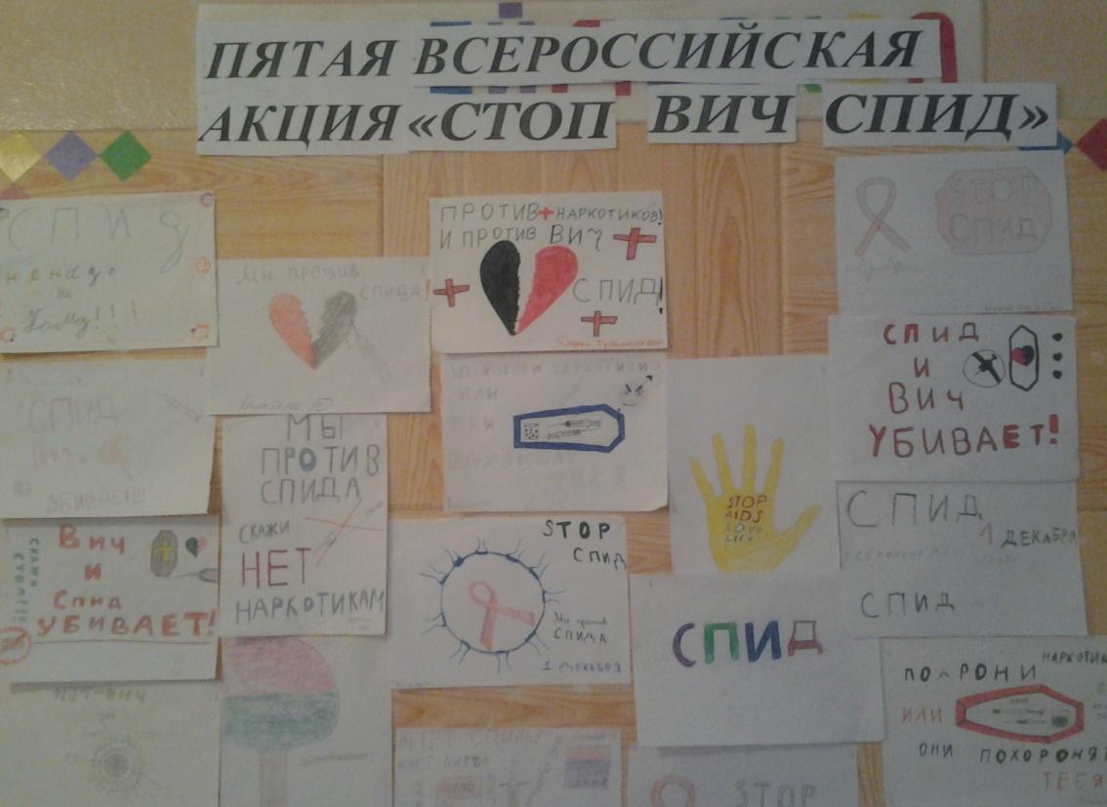

1. Выставка литературы по теме «Стоп ВИЧ/СПИД» в школьной библиотеке.

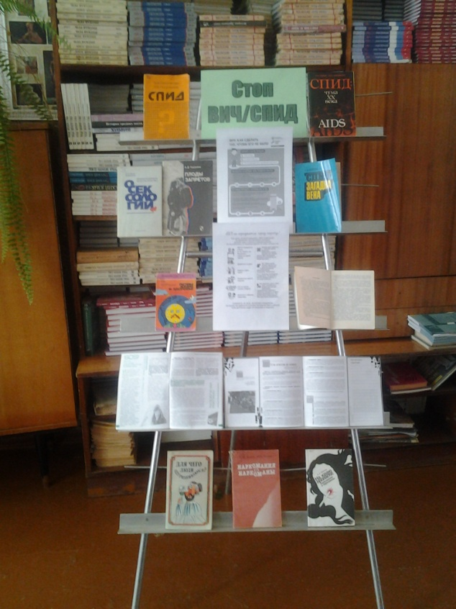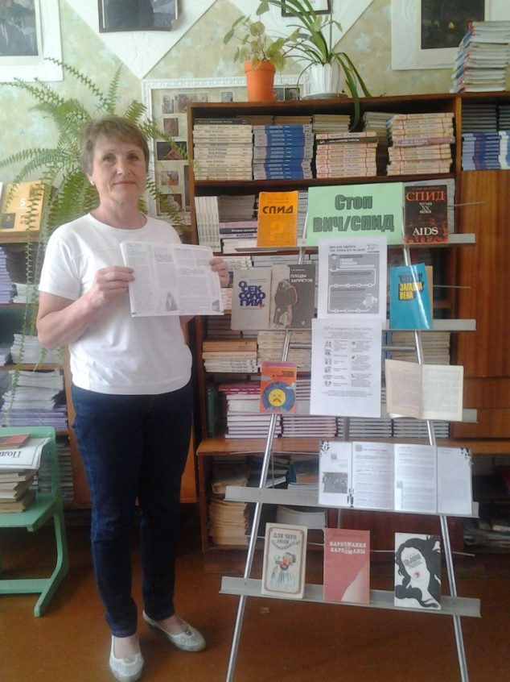

1. Проведение классных родительских собраний с обсуждением вопросов профилактики ВИЧ-инфекции
2. Акция «Красная ленточка – нет СПИДу»

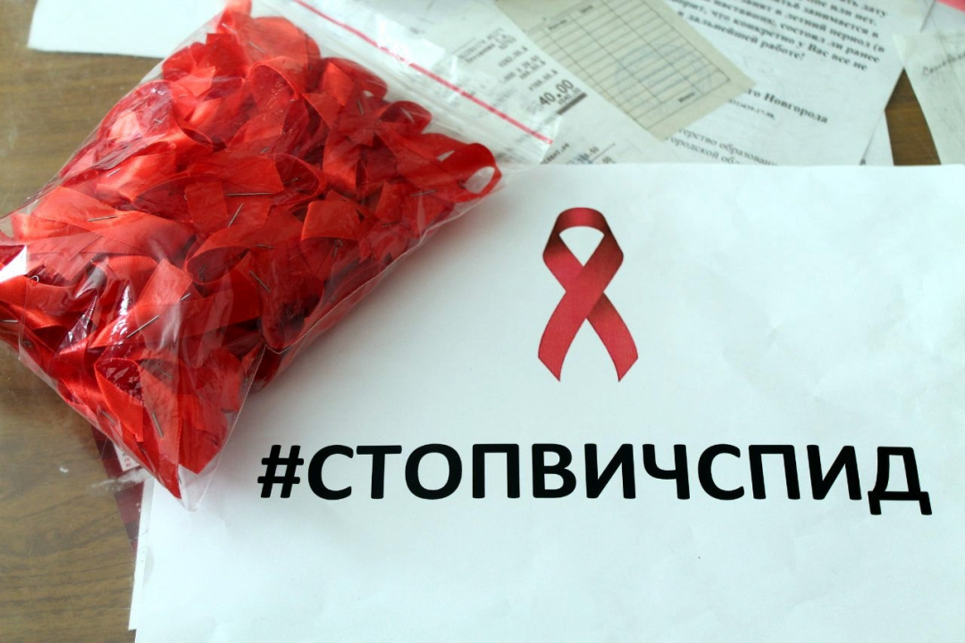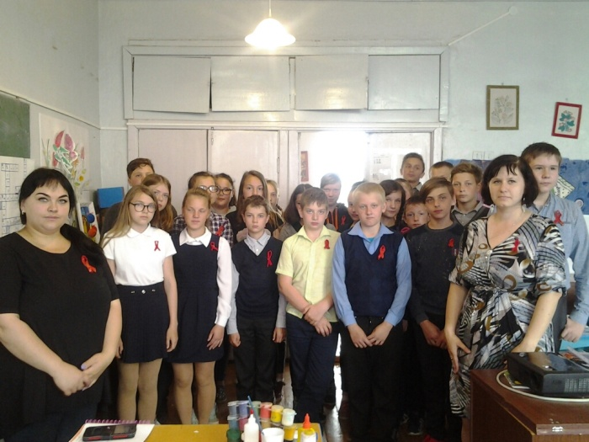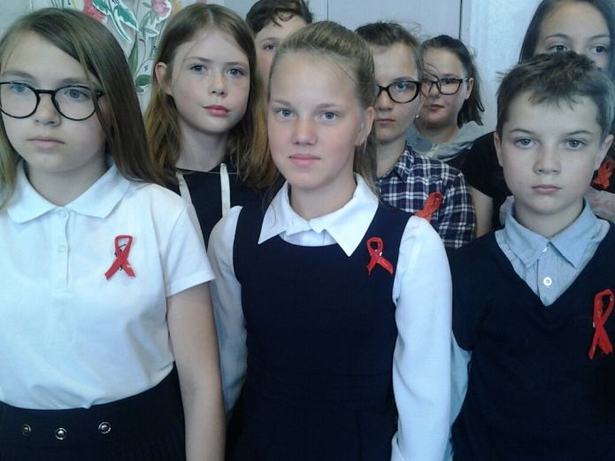

1. Защита проекта «Инфекционные заболевания. ВИЧ/СПИД» обучающейся 10 класса Ратке Светланой. В рамках защиты проекта проведено анкетирование подростков «Что я знаю об инфекционных заболеваниях», созданы презентации и разработки классных часов для начальной школы, среднего звена, старших классов.

